_{№ 11, Октябрь 2020г.}
Большая перемена
Школьная учебно-познавательная газета
-----------------------------------------------------------------------------------------------------------------------------------
Меценатство



Меценатство - это благородство во плоти. (Вячеслав Сергеечев)

Читайте в этом выпуске:
- Развитие меценатства в России (2 стр.)
- Знаменитые меценаты России (3 стр.)
- Возрождение меценатства в России (4 стр.)
- Татарская национальная благотворительность (5 стр.)
Меценатство - это поддержка и поощрение, оказываемые отдельными лицами или фондами деятелям и учреждениям искусства,
культуры, науки и образования.
Многие известные богатые люди занимаются оказанием помощи, поддерживая творческих людей. Именно меценаты оказывали огромное влияние на российскую науку, писателей, поэтов, живописцев. Многие таланты были раскрыты, а имена гениев вошли в историю только благодаря поддержке далеких от творчества, но понимающих его важность людей.

Развитие меценатства в России



На протяжении столетий были известны многие богатые, знатные люди, уделявшие внимание, спонсировавшие развитие этих сторон общества.
Князь Владимир, крестивший Русь, был первым князем, который стремился придать благотворительности организованный характер, отдавая на эти цели монастырям десятую часть княжеских доходов.
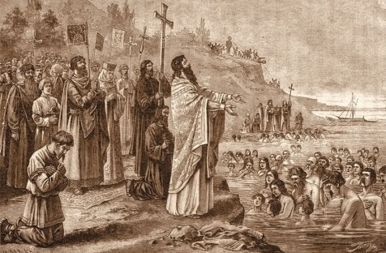
Впервые на Стоглавом соборе 1551 года Иван IV сказал о необходимости строить в каждом городе богадельни и больницы. 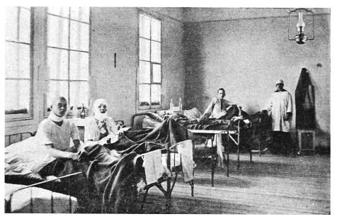При царе Алексее Михайловиче были созданы специальные приказы, занимавшиеся общественным призрением неимущих.
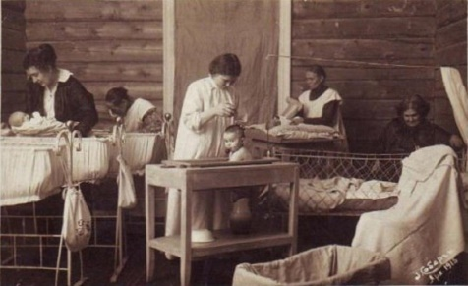 В эпоху Екатерины II приказы общественного призрения были созданы в 40 из 55 губерний.
Императрица Мария Федоровна, супруга императора Павла I, более тридцати лет руководившая благотворительностью и всеми социальными учреждениями в России, проявила на этом поприще большие организаторские способности. Образцами благотворительных учреждений 18 – начало 19 века являются Голицинская больница, Шереметевский дом, Мариинская больница и другие
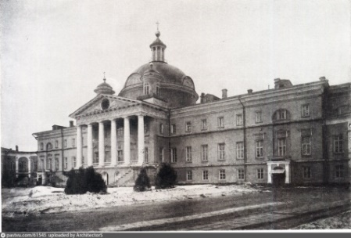

Знаменитые меценаты России.

Сергей Григорьевич Строганов
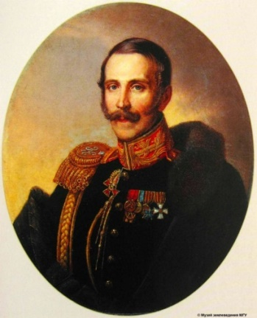(1794–1882) на собствен-ные средства открывший первое художественное училище, в котором мог-ли обучаться бесплатно представители всех сословий. Оно суще-ствует до сих пор.
Третьяковы Павел Михайлович
(1832-1898)
Сергей Михайлович
(1834-1892)
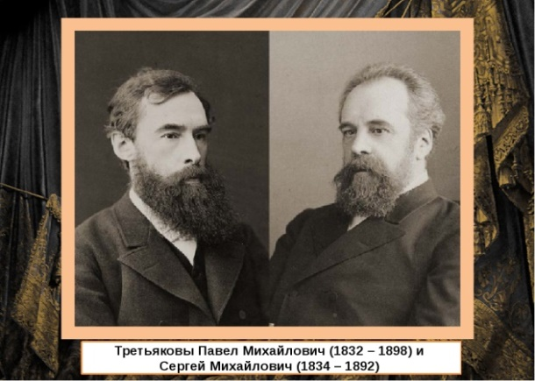 два брата – купца, чьи имена знает каждый житель России, благо-даря оставленному в

наследство стране уникальному собранию картин русских и европейских мастеров.
Михаил Абрамович Морозов 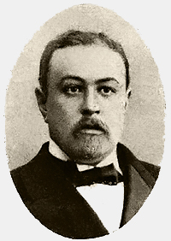 (1870-1903) за свою короткую жизнь успел оказать сильное влияние на развитие отечествен-ной медицины. На его деньги был учрежден Институт злокачествен-ных опухолей.
Савва Иванович Мамонтов
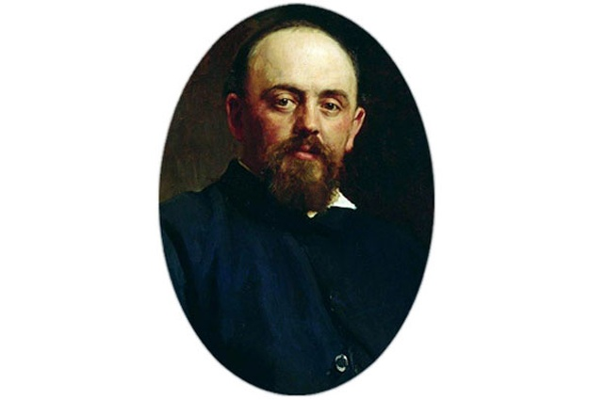 (1841-1918) – учредил первую в стране частную

оперу, где сам был и режиссером, и дири-жером, и декоратором. Он покровительствовал оперному певцу Федору Шаляпину, художнику Михаилу Врубелю.
Альфред Нобель 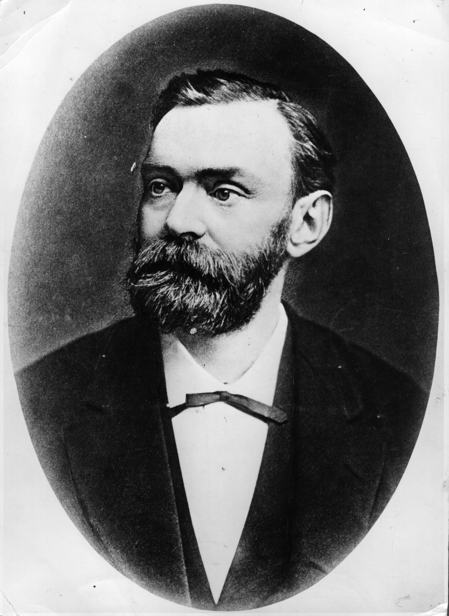 (1833-1896) –Шведский химик, изобретатель динамита и пластида, он стал крупнейшим европейским промышленником XIX века. Первая Нобелевская премия была вручена 10 декабря 1901 года – в пятую годовщину со дня кончины Альфреда Нобеля.
Возрождение меценатства в России

Возрождение меценатства началось в ходе перестройки в конце 1980-х гг. 20 века.

Были учреждены:
- Советский фонд культуры (1986, ныне Российский фонд культуры),
- Международный Демидовский фонд (1992),
- Международный благотворительный фонд Владимира Спивакова (1994),
- Фонд Мстислава Ростроповича по поддержке молодых музыкантов (1997),
- Центр оперного пения Галины Вишневской (2002),
- Фонд Михаила Прохорова (2004) и другие.


Поддержку науке и культуре оказывают некоторые крупнейшие компании («Газпром», ЛУКОЙЛ и др.), возникли клубы и объединения меценатов («Дягилевцентр» в Москве, «Меценатклуб» в Санкт-Петербурге и другие).
Сегодня крупнейшие бизнесмены ежегодно вкладывают в общей сложности миллиарды рублей на развитие различных областей науки, образования, медицины, искусства. Именно благодаря их активной гражданской позиции сегодня в мире настолько известно наше искусство, а ученые имеют возможность работать на современном оборудовании.

Татарская национальная благотворительность

«Каждый мусульманин должен подать милостыню (тем самым, совершая благое)»,- сказано в хадисах Пророка. Для того, чтобы понять важность благотворительной работы, в которой нуждается наше общество, необходимо изучить каким образом эта работа велась в истории татарского народа, а также в истории других мусульманских народов.
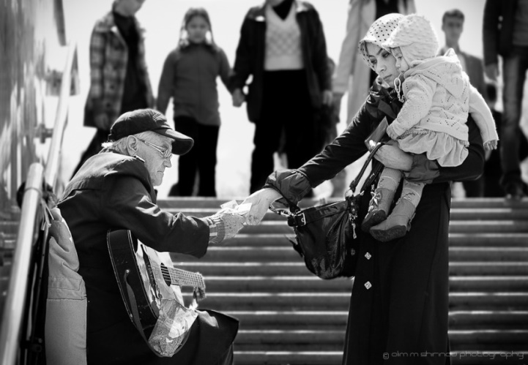
В истории татарского народа настоящий расцвет благотворительной работы произошел в XIX веке. Исторически так сложилось, что именно купцы и промышленники стали элитой татарского общество в тот исторический период. После падения Казанского ханства мусульмане нашего края потеряли целый класс – дворянство, то есть класс феодалов. Такой с одной стороны печальный эпизод в истории нашего народа с другой стороны обернулся достаточно положительным последствием: активным формированием класса промышленников и купцов, которые обеспечивали активную модернизацию татарского народа и превращения его в современную нацию.
Нам знакомы такие фамилии как Апанаевы, Юнусовы, Утямышевы, Аитовы, Бурнаевы. Эти предприниматели оставили след в истории тем, что помогали неимущим, строили медресе, мечети, издательства, поддерживали работу ученых, писателей и журналистов. 
Учредитель  МБОУ «Каразерикская средняя общеобразовательная школа имени Галима Вильданова» Ютазинского муниципального района Республики Татарстан | Консультант - корректор: педагог-организатор Г.Р.Котдусова  Гл. редактор: Алия Валиева  Ред.коллегия: Лилиана Некрасова  Азамат Хабибуллин | Компьютерная вёрстка: Ильназ Гафиятов  E-mail: karazirek@yandex.ru  Тел.редакции:  8(855)93-4-22-68

